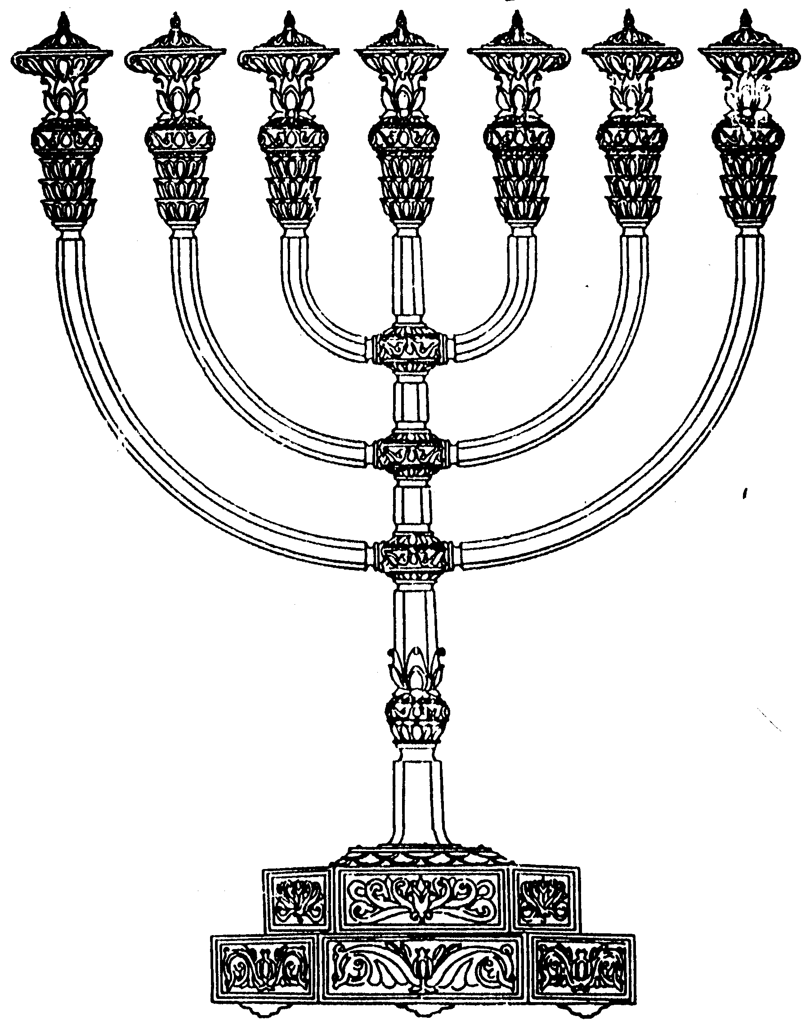
המדרשה לידע המקדש
מיסודו של מכון המקדש
בס“ד
ניצוצון ממקדש: הביכורים

ניצוצון מספר 167
כ' אלול ה'תשס"ח

פרשתנו פותחת במצוות הביכורים:
לקבלת ניצוצון יומי - שלח הודעה ל: mikdash3@gmail.com
נכתב ע"י הרב מרדכי פרסוף

דיברנו בעבר על עניין הביכורים, הפעם נגדיש כמה הלכות. הדברים ברורים, אך בחלקן טעויות נפוצות:
"וְהָיָה כִּי תָבוֹא אֶל הָאָרֶץ אֲשֶׁר ה' אלוקיך נֹתֵן לְךָ נַחֲלָה וִירִשְׁתָּהּ וְיָשַׁבְתָּ בָּהּ: וְלָקַחְתָּ מֵרֵאשִׁית כָּל פְּרִי
הָאֲדָמָה אֲשֶׁר תָּבִיא מֵאַרְצְךָ אֲשֶׁר ה' אלוקיך נֹתֵן לָךְ וְשַׂמְתָּ בַטֶּנֶא וְהָלַכְתָּ אֶל הַמָּקוֹם אֲשֶׁר יִבְחַר ה'
אלוקיך לְשַׁכֵּן שְׁמוֹ שָׁם: וּבָאתָ אֶל הַכֹּהֵן .. .. וְלָקַח הַכֹּהֵן הַטֶּנֶא מִיָּדֶךָ וְהִנִּיחוֹ לִפְנֵי מִזְבַּח ה' אלוקיך:וְעָנִיתָ
וְאָמַרְתָּ לִפְנֵי ה' אלוקיך אֲרַמִּי אֹבֵד אָבִי .. וְעַתָּה הִנֵּה הֵבֵאתִי אֶת רֵאשִׁית פְּרִי הָאֲדָמָה אֲשֶׁר נָתַתָּה לִּי
ה' וְהִנַּחְתּוֹ לִפְנֵי ה' אלוקיך וְהִשְׁתַּחֲוִיתָ לִפְנֵי ה' אלוקיך:
וְשָׂמַחְתָּ בְכָל הַטּוֹב אֲשֶׁר נָתַן לְךָ ה' אלוקיך וּלְבֵיתֶךָ אַתָּה וְהַלֵּוִי וְהַגֵּר אֲשֶׁר בְּקִרְבֶּךָ" (דברים כ"ו)

ביכורים מביאים משבועות ועד סוכות (ועד חנוכה)
בניגוד לתפיסה שביכורים מביאים בחג השבועות, למעשה תקופת הבאת הביכורים תלויה בזמן הבשלת כל פרי ופרי.
"מֵעֲצֶרֶת וְעַד הֶחָג, מֵבִיא וְקוֹרֵא. מִן הֶחָג וְעַד חֲנֻכָּה, מֵבִיא וְאֵינוֹ קוֹרֵא"(את מקרא הביכורים)" (משנה ביכורים, פרק ג')
והטעם לפרק זמן זה:

"המביא בכורים מאחר חג הסכות ועד חנוכה אע"פ שהפרישן קודם החג מביא ואינו קורא שנאמר ושמחת בכל הטוב ואין קריאה אלא בשעת שמחה מחג השבועות עד סוף החג " (רמב"ם הלכות ביכורים)

ביכורים מביאים רק משבעת המינים:
למרות שאנו רגילים לדמיין סלסלאות עמוסות כל טוב, ניתן לקיים את המצווה רק הפירות משבעת המינים.
"אֵין מְבִיאִין בִּכּוּרִים חוּץ מִשִּׁבְעַת הַמִּינִים"(משנה ביכורים, פרק ג')

אין להם שיעור:
אין הגדרה הלכתית לכמות הפירות שצריך להביא למקדש. אף לא מדרבנן.

אֵלּוּ דְבָרִים שֶׁאֵין לָהֶם שִׁעוּר. הַפֵּאָה, וְהַבִּכּוּרִים...." (משנה פאה, פרק א')

למעשה אפשר להביא רק אשכול אחד, רימון אחד ואפילו שיבולת אחת בלבד. לפעמים גם המעט הזה יהא כל היבול של העץ.
מהלכה זאת ניתן ללמוד על שני מטרות ב'מתנות הכהונה'. חלק ממתנות הכהונה הינם סעד לכהן ש'אין לו חלק ונחלה'. לכן חשוב לתת כמות ראויה ולא כלשהו. אך ישנם מתנות כהונה, שעיקרן הפעולה והתהליך שעובר מביא הביכורים.

בביכורים במיוחד – מצווה לקיים בעצמך.
כהמשך למסקנה בהלכה הקודמת, אנו נראה, שחלק מן ההגדרות ההלכתיות של הביכורים, מגבילות את קיום המצווה על ידי שליח.
כך נבין את המשנה הבאה:

"הִגִּיעוּ לְהַר הַבַּיִת, אֲפִלּוּ אַגְרִיפַּס הַמֶּלֶךְ נוֹטֵל הַסַּל עַל כְּתֵפוֹ וְנִכְנָס, עַד שֶׁמַּגִּיעַ לָעֲזָרָה "(משנה ביכורים, פרק ג')

"לשון התורה הוא שיהיה אדם בעצמו נושא הביכורים ונותנן ביד הכהן, שנאמר: ולקח הכהן הטנא מידך: ואגריפס המלך ממלכי בית שני, בעל נפש גדולה ושררה רבה" "(רמב"ם פירוש המשניות)
לסיכום:
מצוות הביכורים מתחילה הרחק מירושלים, 'יורד אדם לתוך שדהו'. כבר עם סימון הביכורים, אפילו כלשהו, מתחיל התהליך. חז"ל נתנו דגש גדול מאוד על טקס הבאת הביכורים: התכנסות בערי מעמד, נגינה בחלילים, שור עם קרני זהב, קבלת פני האורחים על ידי אנשי ירושלים, שיר מיוחד של הלויים בכניסה למקדש וכדומה.
צריך לזכור שכל זה מתרחש ב'סתם יום של חול' ולאו דווקא סמוך לחג מסויים.
מצוות הביכורים מתקיימת רק בפירות משבעת המינים, שכן חלק נכבד במצוות הביכורים היא ההודאה על כך ש'אחרי הכל' זכינו להגיע 'אל המקום הזה (=בית המקדש) ואל הארץ הזאת'.
העובדה שבסופו של דבר הביכורים ניתנים לכהן, הינה יחסית שולית. המטרה המרכזית היא הגעת האדם עצמו, ולא שליח אל המקדש. כיוון שההודאה צריכה להיות בלב שלם, קבעה התורה שזה דווקא כשהשמחה עוד 'טריה'.

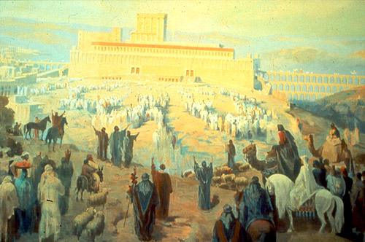

לקבלת ניצוצון יומי - שלח הודעה ל: mikdash3@gmail.com
נכתב ע"י הרב מרדכי פרסוף

